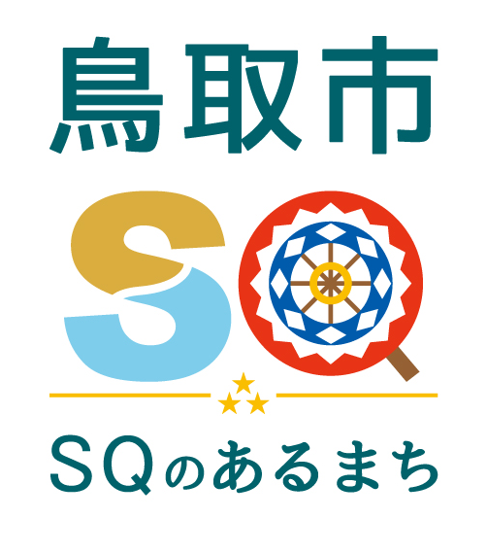
資料提供
令和4年12月1日
担当課  (担当) | 市民課（西垣）  地方創生・デジタル化推進室（上田）
電 話 | 市民課 0857-30-8191  地方創生・デジタル化推進室  0857-30-8014
訂正
※訂正箇所は黄色マー
カーのところです。

「マイナンバーカード」と「マイナポイント」のサポートセンター
をイオンモール鳥取北に開設します！

マイナンバーカードの普及に向けた取り組みを加速するため、次のとおり「マイナンバーカード申請サポートセンター」と「マイナポイント申込サポートセンター」をイオンモール鳥取北に開設します。
多くの世代が訪れるイオンモール鳥取北に、仕事帰りや休日などに気軽に手続きできる窓口を開設することで、市民の利便性を高めるとともに、マイナンバーカードの普及を推進します。

１．開設場所 イオンモール鳥取北（鳥取市晩稲３４８）

２．開設期間 ○ マイナンバーカード申請サポートセンター
令和４年１２月３日（土）～令和５年３月３１日（金）
※令和５年１月１日～３日を除く
○ マイナポイント申込サポートセンター
令和４年１２月３日（土）～令和５年２月２８日（火）
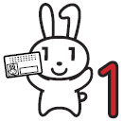
※令和５年１月１日～３日を除く

３．開設時間 平日 午後 １：００ ～ 午後８：００
土曜 午前１０：００ ～ 午後８：００
日曜・祝日 午前１０：００ ～ 午後６：００

【１２/３（土）スケジュール】
９：５０～ マイナンバーカード申請サポートセンター内にて開所式
☞市長より開所のあいさつ
１０：００～ 業務開始（申請受付、チラシ配布）
２０：００ 業務終了

※取材をされる場合は「イオンモール棟従業員出入口」から入店いただき、事務室で腕章の受け取りをお願いします。
イオンモール鳥取北（モール棟１階）平面図

鳥取市マイナンバーカード申請サポートセンター
鳥取市マイナポイント申込サポートセンター
開所式

